МУНИЦИПАЛЬНОЕ БЮДЖЕТНОЕ ОБЩЕОБРАЗОВАТЕЛЬНОЕ УЧРЕЖДЕНИЕ
«ПОЛЕВСКОЙ ЛИЦЕЙ»
КУРСКОГО РАЙОНА КУРСКОЙ ОБЛАСТИ

План – конспект
урока русского языка в 5 классе по теме:
«Повторение по теме «Морфемика»
(брейн - ринг)

Выполнила: учитель русского язык и литературы МБОУ «Полевской лицей»
Ларина Татьяна Егоровна

Курск
2013 год
План – конспект открытого урока русского языка в 5 классе по теме:
«Повторение по теме «Морфемика»
(брейн - ринг)

Цель:
- образовательная: обобщить знания обучающихся по изученному материалу раздела «Морфемика. Орфография. Культура речи», привести в систему и проверить степень освоенности всех тем;
- развивающая: развивать умения систематизировать материал, обобщать, делать выводы, формировать лингвистическую зоркость и чувство языка; отрабатывать орфографическую грамотность;
- воспитательная: воспитывать потребность в овладении грамотным письмом, развитии речи; внимание, самодисциплину; умение работать группой; в каждом ученике воспитывать нравственно и физически здоровую личность, способную к творческой деятельности; повысить мотивацию учебной деятельности за счёт нестандартной формы урока.

Оборудование:
- мультимедийное оборудование (компьютер, проектор, экран);
–карточки с заданиями в конвертах;
- карточки разного цвета – очки: красные – 1 балл, синие или зелёные – 0,5 баллов;
- чёрный ящик.

Тип урока: повторительно-обобщающий урок.
Форма урока: соревнование.
Если знаешь части слова, то напишешь их толково
Ход урока.
- Жеребьёвка.
3 команды. Одна за главным столом (по жеребьёвке).

- Организационный момент. Целеполагание.
- Ребята, мы завершили изучение большой темы «Морфемика. Орфография. Культура речи». (Слайд 1). Однако двигаться дальше по пути изучения русского языка мы не сможем, пока не выясним, насколько хорошо вы усвоили материал по этой теме, чему научились практически.
Поэтому сегодня мы с вами проведём урок повторения, но не обычный, а урок-соревнование, брейн - ринг.
Наш урок я хотела бы начать с притчи: «Однажды султан решил подвергнуть испытанию своих министров.
- О, мои подданные! – обратился он к ним, - у меня есть для вас трудная задача. Я хотел бы знать, кто решит её.
Повёл он их в сад, в углу была дверь с огромным замком.
- Тот, кто откроет дверь, станет первым министром.
Один за другим пытались они открыть дверь и, не добившись успеха, - отходили. Но один министр внимательно осмотрел дверь, навалился на неё плечом, толкнул и – о чудо! – она стала поддаваться, появилась сначала узкая щель, а потом дверь стала двигаться всё быстрее и раскрылась. Тогда султан сказал:
- Ты станешь первым министром, потому что полагаешься не только на то, что видишь и слышишь, но и веришь в свои силы».

- Ребята, я очень хочу, чтобы каждый из вас поверил в свои силы, и тогда вы сможете «открыть» любую дверь.

3. Объяснение правил игры.
Команда, играющая за главным столом, начинает игру. В каждом туре идёт игра до трёх очков. Идёт минута обсуждения (или же время не ограничено, какая команда будет готова быстрее), после чего звучит ответ. В случае готовности капитан команды даёт сигнал звоночком. Нельзя подавать сигнал, если не прозвучала команда к началу игры. Если ответ верен, команды остаются на своих местах, причём по 1 очку получают все команды, ответившие правильно; неверен – «главная» команда уступает место той из команд, что ответила первой. Если какая – то из команд ответила не до конца правильно, то другая команда может добавить, при этом обе команды получают по 0,5 балла. Если в ходе игры одна из «боковых» команд наберёт 3 очка за досрочные ответы, она займёт место главной, даже если главная тоже отвечала верно. Выигрывает та команда, которая наберёт больше очков.
Кроме того, каждый из вас будет заполнять карту результативности, где вы будете оценивать свои знания по каждому из выполняемых заданий по 5 – бальной системе, а потом подведёте итоги своей работы на уроке. После урока вы сдадите мне свои карты вместе с рабочими тетрадями. По результатам ваших карт и оценки работы в тетрадях вам будет выставлена отметка за работу на уроке.

Карта результативности
Ф.И.____________________
№ задания | Оценка
1 – подобрать слово
2 - фраза
3- корни
4 - приставки
5 - И или Ы?
6 – основа слова
7 - словообразование
8 – «Чёрный ящик»
9 - корень
10- словообразование
11- словообразование
12 - корень
13 – суффиксы
14 - «Ловушка»
15 - корень
16 - суффиксы
17 – приставки
18 - -лаг- - -лож-
19 – «Угадай слово»
20 – слова - синонимы
21 – «Собери пословицы»
Итоговая оценка

4. Ход игры.
Задания.
1. Подобрать самое короткое слово, в котором были бы приставка, корень, суффикс, окончание (записать в тетради).

2. а) «– Степка, хочешь щец? – Фи!»
Как помогает эта фраза правильно писать приставки, оканчивающиеся на з и с?
б) «Цыган подошёл к цыплёнку на цыпочках и цыкнул: «Цыц!»
- Какие слова заключает в себе эта фраза?

3. Почему по - разному пишутся слова (Слайд 3):
Деревенский старожил
Сад колхозный сторожил?

4. Чтоб меньше было случаев неясных
И чтоб ответов не было плохих,
Прислушайтесь к звучанию согласных,
Чтобы не путать звонких и глухих…
Глухие звуки – это непоседы,
Они спокойно не желают жить,
Они стремятся звонкого соседа
Во что бы то ни стало «оглушить».
- А как писать надкусить, подкинуть. Есть ли правило?

5. (Слайды 4)
Ц_плёнок в ц_рке выступал,
Играл он на ц_мбалах,
На мотоц_кле разъезжал
И ц_фры знал немало.
Он из ц_линдра доставал
Морковь и огурц_.
И только одного не знал:
Где И, а где же Ы.
- А вы знаете? Выпишите слова с пропущенными буквами, выделяя орфограмму.

6. Найдите слово, состоящее только из основы (выполняется письменно) (слайд 5): таить, тайком, тайна.

7. Что означают детские слова (слайды 6 - 7): гудильник, строганок, колоток, копатка, мазелин, журчей, рукти.

8. «Чёрный ящик»
Без того, что находится в этом ящике, не может обойтись ни одно растение (невозможна жизнь растения). Это же имеет непосредственное отношение к нашей теме. Что в ящике?

9. Какая часть слова может быть невидимой? Запишите слова, выделите в них корни (Слайд 8).
Вынуть, шла, согнул, обуть, полил.

10. Князя Олег прозвали вещим, так как ему ведома была всякая весть. А почему известного сказочного героя прозвали Кощеем? (от «кость»)

11. Не правда ли, странная кличка для собаки – Жучка? Почему она стала так популярна? Однако наши предки называли так не любую первую попавшуюся собаку, а только…
Как должна выглядеть настоящая Жучка? (Маленькая, чёрненькая, как жук)

12. Произнесите правильно скороговорку и найдите в ней однокоренные слова Слайд 9): Грузчик грузин грузит грузди.

13. Я прочитаю пословицу, а вы назовите, какие «добрые» ласковые суффиксы любит народная речь.
Хороша дочка Аннушка, коли хвалят мать да бабушка. (-ушк-, -к-)

14. «Ловушка»
Вини-Пух и Пятачок поспорили, какое окончание в слове мармелад. Вини-Пух утверждает, что – ад, а Пятачок считает, что окончания здесь вообще нет. Кто из них прав?
(В слове мармелад нулевое окончание в именительном падеже.
При изменении слова по падежам окончания меняются.
И. п - Мармелад
Т. п. – Мармелад_
Р. п. – Мармелад_
П. п. - О мармелад_)

15. - Ребята, нам пришло сообщение (Слайд 10)
«Здравствуйте, ребята!
Прислушайтесь к нашим советам:
• чаще бывайте на свежем воздухе;
• катайтесь на коньках и лыжах;
• стройте снежные крепости.
• укрепляйте своё здоровье!
С уважением, жители страны «Морфемика».
- Назовите однокоренные слова в этом сообщении.
(Здравствуйте и здоровье).
-Слова здоровье, здравствуйте, на первый взгляд нам кажутся совсем разными, но они являются однокоренными, в этих словах происходит историческое чередование оро и ра. Поэтому, когда мы говорим при встрече человеку, здравствуй, мы желаем ему здоровья. Военные приветствуют старшего по званию и говорят “Здравия желаю”.

16. Прочтите «былину», написанную в шутку учеником. (Слайд 11 - 12)
Былина.
Сидит Славочка на заборике,
А под ним на скамеечке Боренька.
Боренька взял тетрадочку,
Написал: «Дурачок ты, Славочка».
Вынул Славочка карандашище,
Написал в тетрадь: «Ты дурачище».
Борище взял тетрадищу
Да как треснет по лбищу Славищу,
Славище взял скамеищу,
Да как треснет Борищу в шеищу,
Плачет Славочка под забориком.
Под скамеечкой плачет Боренька.

- Былина вызывает улыбку, но задание серьёзное: укажите суффиксы с увеличительным и уменьшительным значением, запишите их, выделите суффиксы.
(Уменьшительное значение суффикса: Славочка, на заборике, на скамеечке, Боренька, тетрадочку, дурачок.
Увеличительное значение суффикса: карандашище, дурачище, Борище, тетрадищу, по лбищу, Славищу, скамеищу, в шеищу)
- Какой суффикс придал словам увеличительное значение? (-ищ- в словах: карандашище, дурачище, Борище, тетрадищу, по лбищу, Славищу, скамеищу, в шеищу).

17. Назовите только те слова, которые имеют приставку по- (Слайд 13):
Подорожник, подушка, подозрение, подоить, подоконник, подержать
(Учащиеся записывают слова ПОДОИТЬ и ПОДЕРЖАТЬ, ПОДОРОЖНИК)

18. Жители страны «Морфемика» хотят нас запутать. Они подготовили для нас текст про известного сказочного героя – Буратино, в котором много слов с корнями –лаг- и –лож-. Нужно найти эти слова и исправить где нужно ошибки (Слайд 14).
- Выпишите слова, исправляя ошибки, выделите корень.
«Уважаемые господа! Предлажение Буратино интересно. Полагая,что правила грамматики усугубляют незавидное его полажение в школе, он предлогает их отменить. Слогаемые его жизни – это велосипед, компьютер, мяч. Это наши грустные предположения, но он своей искренностью распологает нас к себе. Ему нужно помочь, объяснить, и он приложит усилия, чтобы одолеть трудности языка».
- Удалось ли вас запутать?

19. По лексическому значению слова и рисунку – подсказке угадайте слово, запишите его, обозначьте все орфограммы в этом слове, графически объясняя их выбор.
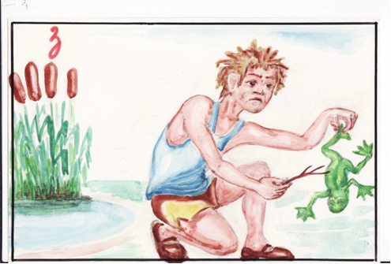
  - Бесчувственный человек, не испытывающий жалости. (Безжалостный). (Слайд 15).

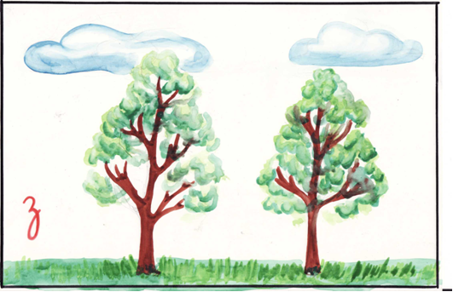

  - Тихая погода, полное отсутствие ветра. (Безветрие). (Слайд 15).

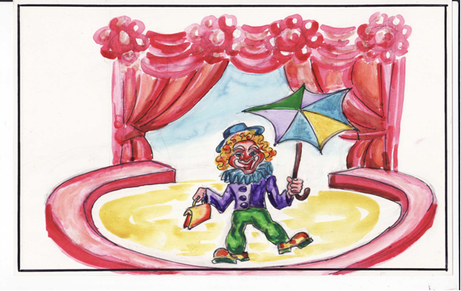
  - Вид театрального искусства, объединяющий выступления клоунов, акробатов, дрессировщиков. (Цирк). (Слайд 16).

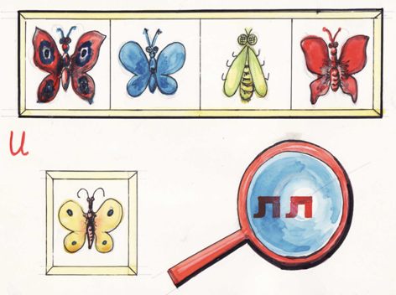
  - Собрание каких – либо однородных предметов, расположенных в определённой системе. (Коллекция).
(Слайд 16).

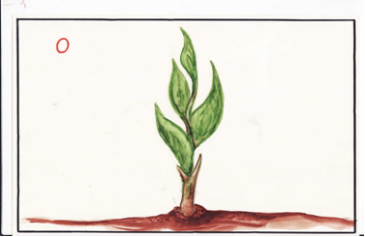
  - Молодой стебель растения, показавшийся из – под земли. (Росток). (Слайд 17).

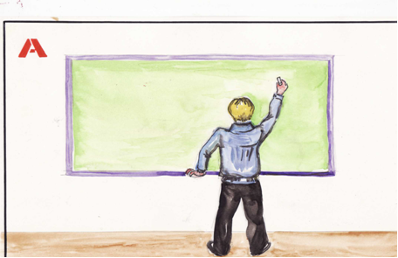
  - Число, которое складывается с другим с помощью сложения. (Слагаемое). (Слайд 17).

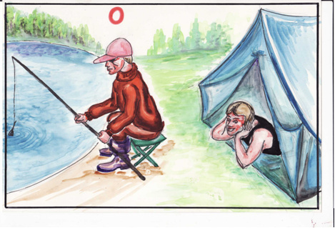
  - Разместиться в определённом месте. (Расположиться).

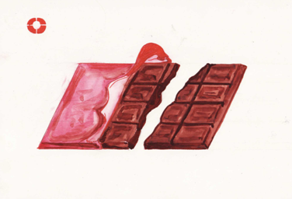
  - Сладкая плитка. (Шоколадка). (Слайд 18).

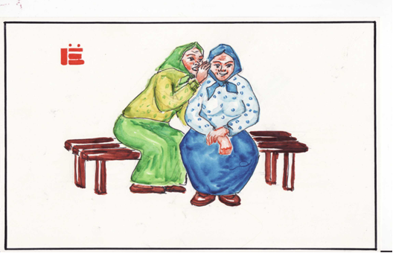
  - Тихая речь, при которой звуки произносятся без участия
голосовых связок. (Шёпот). (Слайд 18).

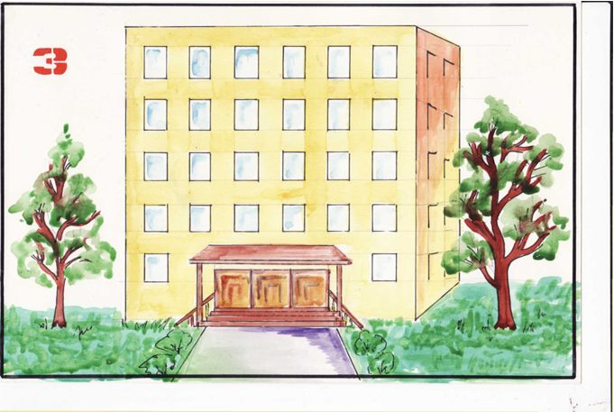
  - Многоэтажная постройка с множеством квартир. (Здание). (Слайд 19).

20. Сочетания слов замените словами – синонимами, запишите их (Слайд 20).
Профессиональный наездник на скачках, бегах (жокей).
Водитель машины (шофёр).
Человек, любящий нарядно одеваться (щёголь).
Глухой звук от соприкосновения с чем – либо (шорох).
Выдолбленная из дерева лодка (чёлн).

21. Используя данные слова (Слайд 21), собрать и записать известные пословицы и поговорки:
Без, наука, рука, как, без.
Нос, не, комар, подточить.
Киев, довести, язык, до.
- Какую морфему употребили для связи слов? Какова роль этой морфемы в слове?

5. Итог урока. Выставление оценок.

6. Рефлексия:
- Что вам понравилось на сегодняшнем уроке?
– Что было самым трудным?

7. Домашнее задание. Комплексный анализ текста. Подготовиться к контрольному диктанту по теме «Морфемика»

Литература:
- Сивцова Т. В. Урок – соревнование (повторение по теме «Морфемика», 5 класс)//Русский язык в школе, №3, 1995.
- Новикова Л. И., Грибанская Е. Э. Контрольные и проверочные работы по русскому языку 5 класс: Учебно-практическое пособие- М.: Издательство «Экзамен», 2004.
- Граник Г. Г. Секреты орфографии: Кн. для учащихся – М.: Просвещение, 1991
- Волина В. В. «Весёлая грамматика». – М.: Знание, 1995
- Вартаньян Э.А. Путешествие в слово: Кн. для учащихся ст. классов. – М.: просвещение, 1982
- Казбек – Казиева М. М. Подготовка к олимпиадам по русскому языку. 5-11 классы. – М.: Айрис – пресс, 2008
- Влодавская Е. А. Поурочные разработки по русскому языку: 5 класс: УК учебнику Т. А. Ладыженской и др. «Русский язык». – М.: Издательство «Экзамен», 2008

